Punkten bei der Treuekampagne – ATE bedankt sich bei Werkstattpartnern und ihren Kunden
- Die Treuekampagne der Continental-Produktmarke ATE mit attraktiven Prämien und Angeboten für teilnehmende Kfz-Werkstätten
- Kostenloses digitales und gedrucktes POS-Material für alle ATE-Werkstattpartner sowie Endkundenaktion mit Verlosung zur Absatzunterstützung und Kundenbindung
- MoreContinental Partner Program (MCPP): Willkommenspunkte bei Registrierung und Extra-Punkte für verkaufte ATE-Produkte, insbesondere ATE Ceramic
Schwalbach, 10. März 2022. Startschuss für die ATE-Treuekampagne 2022: Bis zum 30. Juni können Kfz-Werkstätten in Deutschland und Österreich so richtig punkten. Die beim Kauf von ATE-Produkten gesammelten Punkte lassen sich im Prämienshop des MoreContinental Partner Programs (MCPP) während des Aktionszeitraums gegen attraktive Prämien einlösen. Dazu gehören Trainings, Services, Spezialwerkzeuge und Sachprämien. Von der Kampagne profitieren außerdem die Werkstattkunden, denn sie haben im Aktionszeitraum jede Woche die Chance auf eine Rechnungsübernahme in Höhe von bis zu 250 Euro. Für die Teilnahme müssen sie lediglich ihre Rechnung auf der Aktionsseite einreichen und nehmen an der Verlosung teil. Der Aufwand für die Werkstätten bleibt dabei gering – sie müssen sich nur beim More Continental Partner Program registrieren, das nötige POS-Material für die Vermarktung vor Ort stellt ihnen ATE digital und gedruckt kostenlos bereit. „Mit der Kampagne bieten wir Werkstätten ein umfangreiches Paket, das sowohl ihr eigenes Geschäft voranbringt, aber auch für die Kunden der Werkstätten attraktiv ist. Das ist unser Dank für die Treue unserer Kunden, die auch im vergangenen Jahr auf hochwertige Produkte und Services von ATE gesetzt haben“, erklärt Bert Lembens, Leiter Sales Service bei Continental.
Wertvolle Treueboni für das MoreContinental Partner Program
Im Aktionszeitraum der ATE-Treuekampagne 2022 erhalten Werkstätten in Deutschland und Österreich 5.000 Willkommenspunkte, wenn sie sich für das MoreContinental Partner Program neu registrieren. Außerdem gibt es doppelt Punkte für verkaufte ATE-Produkte und sogar die vierfache Punktzahl für verkaufte ATE Ceramic Bremsbeläge, den Testsiegern im ADAC-Bremsentest 2021. Mit wechselnden Sonderaktionen reduziert ATE zudem die nötigen Punkte für besondere Produkte und Services. Hierzu zählen etwa das pneumatische Kolbenrücksetzvorrichtungs-Set von ATE oder ein Training zum Thema Elektromobilität und die digitale Rettungskarte SAFETY-e.
Ein Highlight unter den Prämien ist ein Jahresabonnement für den Kennzahlen-Kompass Autoservice, mit dem Werkstätten ihre Geschäftszahlen analysieren und die Wirtschaftlichkeit ihres Betriebs steigern können. „Neben der Technologie, die sich immer schneller ändert, wird es für Werkstätten auch immer wichtiger, ihren Betrieb profitabel aufzustellen. Daher bieten wir neben Sachprämien auch Trainings und Services wie den Kennzahlenkompass an“, so Lembens.
Profitiert der Kunde, profitiert auch die Werkstatt
Nicht nur die Werkstätten haben allen Grund zur Freude: ATE verlost während der Treuekampagne zweimal wöchentlich die Rechnungsübernahme für Werkstattkunden im Wert von bis zu 250 Euro auf den nächsten Werkstattbesuch. Außerdem sichern Kunden sich beim Upload der ATE-Rechnung auf der Aktionsseite ein 3er-Set SAFETY-e-Rettungskarten – und profitieren so noch über das Produkt hinaus von einem Service, der im Ernstfall sogar Leben retten kann. Rettungskarten sind ein guter Gesprächsöffner für Servicegespräche und setzen ein Zeichen, dass für die Werkstatt die Sicherheit ihrer Kunden oberste Priorität hat. Mit den Endkundenaktionen unterstützt ATE Werkstätten während der Treuekampagne 2022 bei der Kundenbindung.
Die Treuekampagne bildet den Auftakt zum Launch des MoreContinental Partner Program in Österreich; Werkstattpartnern bieten sich aber über die Aktion hinaus viele Vorteile – so können sie neben zahlreichen Prämien auch von aktuellen Produktinformationen via App profitieren.
Continental entwickelt wegweisende Technologien und Dienste für die nachhaltige und vernetzte Mobilität der Menschen und ihrer Güter. Das 1871 gegründete Technologieunternehmen bietet sichere, effiziente, intelligente und erschwingliche Lösungen für Fahrzeuge, Maschinen, Verkehr und Transport. Continental erzielte 2021 einen vorläufigen Umsatz von 33,8 Milliarden Euro und beschäftigt aktuell mehr als 190.000 Mitarbeiterinnen und Mitarbeiter in 58 Ländern und Märkten. Am 8. Oktober 2021 hat das Unternehmen sein 150-jähriges Jubiläum gefeiert.
Continental nutzt mehr als 120 Jahre Erfahrung aus der Zusammenarbeit mit Fahrzeugherstellern, um für den Ersatzteilmarkt ein breites Portfolio an Ersatzteilen in Originalqualität anzubieten. Mit Marken wie beispielsweise Continental, Uniroyal, Semperit, ATE oder GALFER bietet das Technologieunternehmen zehntausende verschiedene Artikel, darunter Reifen, Bremsen sowie Antriebs- und Thermomanagementkomponenten, aber auch Diagnoselösungen sowie Tools und Services für Werkstätten. Continental gehört zu den bedeutendsten Ausrüstern im unabhängigen Automobilersatzteilemarkt.

Kontakt für Journalisten

Christopher Schrecke
Head of Media Relations
Smart Mobility
Telefon: +49 6196 87 1605
E-Mail: christopher.schrecke@continental.com

Presseportal: www.continental-presse.de
Mediathek: www.continental.de/mediathek
Aktionswebsite: https://loyalty.morecontinental.com/treuekampagne

Bilder und Bildunterschriften
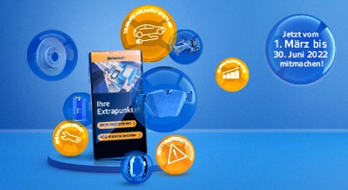  Continental_PP_ATE_Treuekampagne | Bei der ATE-Treuekampagne 2022 profitieren Werkstattpartner im Aktionszeitraum von März bis Juni von attraktiven Prämien und Punkten für das MoreContinental Partner Program (MCPP).
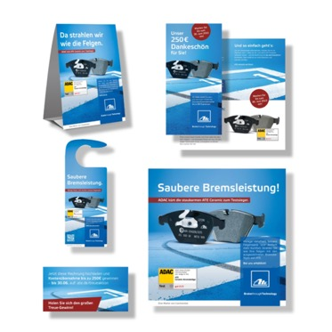  Continental_PP_ATE_POS | Kostenloses POS-Material von ATE macht die Treuekampagne 2022 in der Werkstatt sichtbar.

